

© ИД «Бюджет» – №9 сентябрь2019 – 11.10.2019

Автор: О. В. ИЗУТОВА

Обеспечение в сфере закупок: как соблюсти интересы заказчика и поставщика

Обеспечение при подаче заявки на участие в закупке и при исполнении контракта стало финансовым бременем для участников торгов, поскольку предполагает выведение средств из оборота на определенное время. Эксперты Аналитического центра при Правительстве РФ задались вопросом: насколько данный механизм эффективен? Может, от него стоит отказаться или существенно скорректировать?

Участие в государственных торгах, как известно, требует финансового обеспечения со стороны участников. Механизм предназначен для того, чтобы потенциальные поставщики могли продемонстрировать свою готовность участвовать в тендере и заключить контракт в случае победы. Для заказчика финансовое обеспечение является своего рода гарантией того, что компании, участвующие в закупке, стремятся получить контракт и, самое главное, имеют возможность исполнить его качественно.
Обеспечение в рамках контрактной системы представлено в двух видах: обеспечение заявки на участие в закупке и обеспечение исполнения контракта. В первом случае обеспечение требуется на время закупочной процедуры при проведении аукционов и конкурсов. Ее размер, который зависит от начальной (максимальной) цены контракта, определяет заказчик в интервале, установленном Законом № 44-ФЗ. К примеру, если Н(М)Ц контракта более одного миллиона рублей, то заказчик имеет право установить размер обеспечения до 1%, если цена контракта более 20 миллионов рублей, то интервал составляет 0,5–5%. «Анализ статистики показал, что размер обеспечения, требуемого при подаче заявки на участие в закупке, очень высок, — отметил А. Ю. Волков, эксперт Аналитического центра при Правительстве РФ. — Из оборота предприятий ежегодно изымается, пусть и на короткий срок, свыше 300 миллиардов рублей». Альтернативой изъятия средств из оборота компаний является банковская гарантия. Однако, по словам спикера, данный механизм в рамках обеспечения заявки используется крайне редко (рисунок 1). Определенную роль в этом сыграл технический запрет на использование банковской гарантии с 1 июля 2018 года по 1 июля 2019 года.
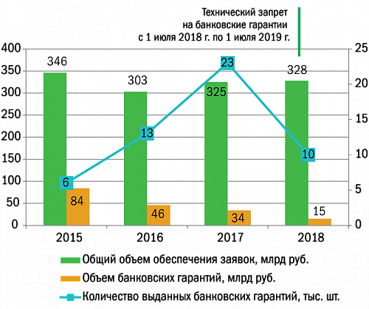
Рисунок 1. Обеспечение заявки на участие в закупках
Во втором случае обеспечение вносит победитель торгов для гарантии исполнения своих обязательств по контракту. Здесь уже речь идет о гораздо больших величинах — размер обеспечения может достигать 30% от Н(М)Ц контракта. Законом № 44-ФЗ предусмотрены и антидемпинговые меры. В случае если цена на торгах была снижена на 25% и более от Н(М)Ц, размер обеспечения увеличивается в 1,5 раза. Эта мера также направлена на защиту интересов заказчиков от недобросовестного исполнения обязательств по контракту.
Размеры обеспечения исполнения контрактов, по мнению Волкова, также чрезмерно высоки (рисунок 2), и эти средства изымаются на более длительный срок. Стоит подчеркнуть, что в данном случае положительный тренд имеет использование банковских гарантий. Однако этот механизм, как правило, используют при заключении крупных контрактов.
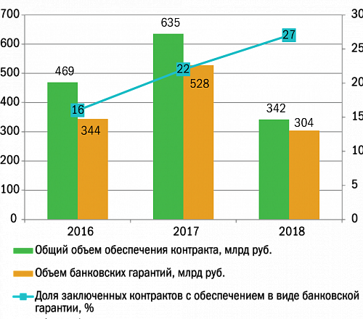
Рисунок 2. Обеспечение исполнения контракта
Очевидно, что действующий механизм обеспечения порождает много вопросов. Например, насколько он эффективен с точки зрения повышения качества исполнения контракта и исключения ситуаций, когда победитель уклоняется от заключения контракта? И, конечно, не менее актуальный вопрос о том, как соблюсти интересы заказчиков и поставщиков.

МАЛЫЙ БИЗНЕС ЗАСЛУЖИВАЕТ ДОВЕРИЯ
Интересы поставщиков в дискуссии, которая состоялась в аналитическом центре, отстаивал председатель Комитета по поддержке и развитию малого и среднего предпринимательства Торгово-промышленной палаты РФ И. Н. Скляр. «Чтобы выполнить обязательства по контракту, производителю нужно иметь крупную денежную сумму на закупку материалов, заработную плату рабочим, налоги и прочее. При этом свободных средств у него, как правило, нет, а еще необходимо заморозить деньги на обеспечение», — пояснил представитель ТПП РФ. Это, по его словам, сильно тормозит работу предпринимателей в сфере госзакупок и, соответственно, развитие бизнеса в целом, что идет в противовес положениям майских указов.
Таким образом, требование по обеспечению заявок на участие в закупке спикер считает излишним и призвал от него отказаться. «Давайте уже прекратим считать малый бизнес некой помойкой, через которую кто-то отмывает деньги, — обратился к участникам дискуссии Скляр. — Пора относится к предпринимателям с уважением и не выдвигать ненужных требований». Также эксперт напомнил, что сегодня все поставщики обязаны регистрироваться в ЕИС, соответственно вся их деятельность становится более прозрачной и отслеживаемой.
Что касается обеспечения исполнения контракта, то действующий механизм следует изменить и ввести такие меры обеспечения, которые бы позволяли предпринимателям не замораживать свои средства на старте контракта. Также, по мнению Скляра, обеспечение исполнения контракта абсолютно не влияет на качество его исполнения. Здесь, как считает спикер, необходимы совсем иные меры, нежели финансовое обеспечение. Например, использование ГОСТов, привлечение различных экспертных комиссий и т. д.

ОТМЕНЯТЬ НЕЛЬЗЯ

Исполнительный директор НОЦ МГУ «Публичные закупки и право» К. В. Кичик призыв представителя ТПП РФ не поддержал. Он считает, что «если отменить обеспечение, то все рухнет. Отказ от механизма обеспечения противоречит интересам и заказчиков, и участников закупок. Первые лишаются инструмента воздействия на поставщиков, а поставщики в свою очередь получают огромное количество непонятных конкурентов, которые будут, ничем не рискуя, демпинговать на торгах и выигрывать». Что касается ЕИС, то сегодня она не является средством для решения озвученных проблем. Информация, содержащаяся в ЕИС, никоим образом не страхует от недобросовестного поставщика и в случае судебной тяжбы не поможет взыскать с него пени и штрафы.
По мнению Кичика, кроме обеспечения в виде прямого внесения денежных средств на счет электронной торговой площадки или банковской гарантии, никаких других более эффективных инструментов нет. Он напомнил, что предшественником закона о контрактной системе — Законом № 94-ФЗ было предусмотрено три инструмента обеспечения: поручительство, страхование и банковская гарантия. Однако по истечении некоторого времени от первых двух решили отказаться, поскольку они себя не оправдали: рынок заполнили фальшивые поручительства, страхование также оказалось неработающим инструментом.

У КАЖДОГО СВОЯ ПРАВДА

Главный эксперт Департамента закупок ПАО «Россети» И. В. Кирилленко заметил, что в данном случае у каждого своя правда. «У бизнеса — одно желание: снимите все обеспечение и поверьте мне на слово. А заказчику не важно, кто будет выполнять договор, главное, чтобы работы были выполнены качественно и в срок», — считает Кирилленко. По его мнению, полностью отменять обеспечение заявки и контракта нельзя. «Когда участники закупки ничем не обеспечивают свою заявку, они ведут себя абсолютно безответственно в рамках конкурса и аукциона», — подчеркнул спикер.
В то же время он полагает, что нужно в целом менять подход к механизму обеспечения: «Мы рассматриваем обеспечение подачи заявки, исполнения договора в отрыве от самой системы закупок. Это неправильно, тут нужен комплексный подход». Также Кирилленко предложил проработать вопрос дифференцированного подхода к обеспечению исполнения контракта. Если, например, поставщик доказал свою добросовестность, как в случае с МСП и СОНКО, то заказчик может снизить для него размер обеспечения. Как вариант: на этапе заключения договора, когда исполнителю для начала работ необходимы средства на закупку оборудования, осуществления проектных работ и тому подобное, заказчик может установить пониженный размер обеспечения исполнения контракта — не 30, а, например, пять процентов. Оставшуюся же часть обеспечения заказчик может удерживать из тех платежей, которые он должен перечислять поставщику за выполненные этапы контракта.
Влияет ли обеспечение контракта на качество его исполнения? Ответ Кирилленко однозначный: нет. «На качество влияет опыт компании, квалификация ее персонала и контроль со стороны заказчика, — считает спикер. — Обеспечение — это лишь механизм давления на подрядчика по поводу исполнения обязательств».
Директор блока закупок государственной корпорации «ВЭБ.РФ» Е. А. Гаджиева считает, что оставить обеспечение исполнения договора необходимо в силу объективных причин. Этот механизм — средство защиты добросовестного поставщика от случайных компаний на рынке государственных закупок. Поставленные вопросы надо рассматривать с точки зрения доступности заемных средств для МСП. Ведь главное недовольство действующим механизмом заключается именно в том, что поставщикам приходится отвлекать и замораживать свои средства. Если же будет упрощен доступ к заемным средствам, то проблема замораживания ресурсов не будет восприниматься столь остро. «На мой взгляд, можно предусмотреть определенные преференции для малого бизнеса. Например, предусмотреть упрощенный доступ к заемным средствам, банковским гарантиям для компаний — победителей в торгах», — предложила спикер. Подтверждением, что участник закупки является победителем, могут быть проект контракта, выписки из протокола закупочной комиссии.
Также Гаджиева сообщила, что госкорпорация сегодня активно разрабатывает тему использования аккредитива. По ее словам, этот механизм позволяет финансовой организации, представляющей банковские гарантии или кредит на исполнение договора, быть уверенной, что контракт и все обязательства будут исполнены.

ПОСЛАБЛЕНИЯ ДЛЯ СМП И СОНКО

Федеральный закон от 1 мая 2019 года № 71-ФЗ внес новые нормы в закон о контрактной системе, которые вступили в силу с 1 июля текущего года. В соответствии с ними теперь по итогам спецторгов для СМП и СОНКО победитель может не вносить обеспечение исполнения контракта в случае, если им в течение трех лет было исполнено три контракта без наложения неустоек. Это во-первых. Во-вторых, размер обеспечения контракта может быть снижен в случае исполнения отдельного этапа контракта с учетом стоимости исполненных обязательств.

